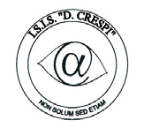 | ISTITUTO DI ISTRUZIONE SECONDARIA “DANIELE CRESPI”  Liceo Internazionale Classico e Linguistico VAPC02701R  Liceo delle Scienze Umane VAPM027011  Via G. Carducci 4 – 21052 BUSTO ARSIZIO (VA)  www.liceocrespi.it-Tel. 0331 633256 - Fax 0331 674770 - E-mail: lccrespi@tin.it  C.F. 81009350125 – Cod.Min. VAIS02700D | 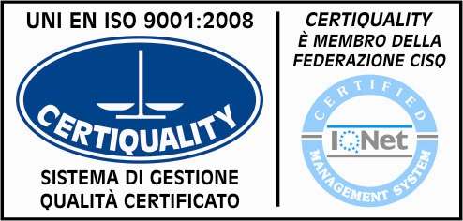  CertINT® 2012

Circ. n. 35
WEB Busto Arsizio, 17/09/2013

Ai Sigg. Docenti
Al personale ATS
Uffici

OGGETTO: RICHIESTE AL DS – UTILIZZO DEL PROTOCOLLO

Mi corre precisare quanto segue:
le richieste inoltrate all’Istituto – ovvero al DS, che ne è il legale rappresentante - debbono per legge essere su carta NON INTESTATA con il logo di istituto.
Infatti, solo i documenti a firma del legale rappresentante o suo delegato possono essere riconoscibili con il logo di Istituto.

INOLTRE: l’utilizzo del protocollo pertiene al legale rappresentante. I documenti in arrivo sono pertanto accolti con il visto in ingresso e solo se necessario il DS – alla luce della natura degli stessi – richiede il protocollo o meno.

Si prega di attenersi a quanto indicato e vigente.

Il Dirigente Scolastico
Prof.ssa Cristina Boracchi

